|  |  |  |  |
| --- | --- | --- | --- |
| **Adı:** |  | **…………………. İlkokulu** |  |
| **Soyadı:** |  | **………………. Eğitim Öğretim Yılı** | Tarih: ……/……/ 20.. |
| **Sınıfı:** |  | **DİN KÜLTÜRÜ VE AHLAK BİLGİSİ** | Aldığı Not |
| **No:** |  | **4. Sınıf 1.Dönem 1. Yazılı / Cevap** |  |

**Aşağıda verilen ifadelerde doğru olanın önüne (D, yanlış olanın önüne (Y) koyunuz. (2X10 = 20 PUAN)**

( D ) Yemeği yedikten sonra sofradan kalkarken “Elhamdülillah şükür” demeliyiz.

( D ) Besmele her güzel işe başlarken söylenir.

( Y ) Başkalarına kırıcı söz söylemek, söyleyene çokça sevap kazandırır.

( D ) Dua etmek Allah’a (c.c.) olan bağlılığımızı gösterir.

( Y ) Allah’ın (c.c.) en büyük olduğunu ifade etmeye salavat denir.

( Y ) Allah’ın kesin olarak yapılmasını yasakladığı söz ve davranışlara helal denir.

( Y ) Çevreyi kirletmek günah değildir.

( Y ) Yakını ölen kişiyi ziyarete gidince “Allah şifa versin” deriz.

( D ) Elhamdülillah, sözü Allah’a (c.c.) hamt ve şükür ifadelerindendir.

( D ) İslam dininin yasakladığı iş ve davranışları yapmak günahtır.

**1**

**Aşağıda verilen hikâyede boş bırakılan yerleri yandaki uygun ifadelerle doldurunuz. (2x8 = 16 PUAN)**

**2**

Ceren, o gün okul çıkışında dedesiyle okul alışverişine gidecekti. Çıkış zili çaldığında merdivenleri koşarak okulun bahçesine indi. Mustafa Amca torununun elinden tutarak çarşıya doğru yürümeye başladılar. Yol kenarında cenaze namazı kılan bir kalabalığın yanından geçerken, dedesi : **Allah Rahmet Eylesin** dedi. Okul ihtiyaçlarını almak için bir kırtasiyeye girdiler. Ceren’in dedesi, dükkan sahibine yönelerek,. **Hayırlı İşler** Rasim Bey dedi. Kırtasiyeci Rasim Bey de, **Allah Razı Olsun** Mustafa Amca diyerek karşılık verdi. Ceren’in ihtiyaç listesi 3-5 dakika içinde hazırlanmıştı. Dede cüzdanından bir miktar para çıkarıp uzattı. Rasim Bey kendisine uzatılan parayı alıp çekmeceye koydu. Ardından para üstünü uzatırken **Allah Bereket Versin** Mustafa Amca dedi. Dükkandan poşetleri alıp çıkarken dede **Allah’a Emanet Ol** Rasim Bey diyerek el salladı. Eve doğru yürürken Ceren’in dedesi eski bir arkadaşı ile karşılaşmıştı. Mustafa Amca: **Selamun Aleyküm** Rıfat kardeşim görüşmeyeli nasılsın? diye sordu. Rıfat Amca da Ceren’in dedesine: **Allah’a Şükürler olsun** Mustafa kardeş, yaşayıp gidiyoruz işte dedi. Dede ve torun eve ulaştıklarında epeyce yorulmuşlardı. Hiç vakit kaybetmeden hazırlanan sofraya oturdular. **Bismillâhirrahmanirrahim** diyerek yemeye başladılar.

**Aşağıda Kelime-i Şahadet ile Kelime-i Tevhid verilmiştir. Boş bırakılan yerlerini doldurunuz. (2X5 = 10 PUAN)**

|  |  |  |
| --- | --- | --- |
|  | | **1. Tekbir Allahu Ekber demektir.**  **2. Bir hata yaptığımızda Yüce Allah’tan af dilemek için Estağfirullah deriz.**  **3. Namazların ilk rekâtında Sübhaneke duası okunur.**  **4. Müslümanların Hz. Muhammed’e (s.a.v.) olan sevgilerini ve saygılarını göstermek için kullandıkları dua ifadelerine Salavat denir.**  **5. Dinimize göre büyüklerimize yardım etmek Sevap tır.** |
|  |  |  |

**3**

Hayvanlara kötü davranmak

Allah’ın yapılmasını yasakladığı kötü davranışlarda bulunmak

Fakir ve yoksullara iyilikte bulunmak

HELAL

SEVAP

HARAM

GÜNAH

**Aşağıda verilen kavramlar ile örnekleri doğru olarak eşleştiriniz. (1X4 = 4 PUAN)**

**4**

Fırsat buldukça voleybol oynamak

**5**

**Aşağıdaki çoktan seçmeli soruları cevaplayınız. (5 X 10 = 50 PUAN)**

“…Size öyle bir şey söyleyeyim ki onu yaparsanız birbirinizi seveceksiniz: Aranızda selamı yaygınlaştırınız.” **(Hz. Muhammed S.A.V.)**

“Bir selam ile selamlandığınız zaman siz de ondan daha güzeli ile selamlayın. Yahut aynı ile karşılık verin…” **(Nisa Suresi 86)**

1. **Yukarıdaki metne göre aşağıdakilerden hangisi bir selamlaşma ifadesi değildir?**
2. Merhaba
3. Maşallah
4. **Selamun Aleyküm**
5. Günaydın
6. **“Bismillahirrahmanirrahim” ’in anlamı “Esirgeyen ve bağışlayan Allah’ın adıyla” demektir. Buna göre, “Bismillahirrahmanirrahim” demekle aşağıdakilerden hangisini dile getirmiş olmayız?**
7. Her türlü kötülükten Allah'a sığınma
8. Verdiği nimetlerden dolayı ona teşekkür etme
9. **Allah’ın adıyla başlanan işler kolaylaşır**
10. Allah'ın adını söyleyerek sevap kazanma.
11. **“Selamün Aleyküm’’ sözünün anlamı aşağıdakilerden hangisidir?**

A) Allah rahmet eylesin.

B) Allah işinizi rast getirsin.

**C) Barış ve güven üzerinize olsun**

D) Allah bereket versin

"İnsanlara karsı güzel söz söylemek de bir sadakadır." **(Hz. Muhammed)**

1. **Peygamberimizin yukarıdaki hadisine göre aşağıdakilerden hangisi sadaka olarak kabul edilemez?**
2. **Arkadaşımızın yaptığı hatalı bir davranıştan dolayı herkesin içinde uyarmak**
3. Bayramlarda tebrik mesajı göndermek
4. Yolda karşılaştığımız insanlarla selamlaşmak
5. Hasta insanlara geçmiş olsun dileğinde bulunmak
6. **Aşağıdakilerden hangisi bir şükür ifadesi değildir?**

A) Allah’a şükür.

B) Elhamdülillah.

C) Hamdolsun.

**D) Allah rahmet etsin.**

1. **Arkadaşlar günlük hayatımızda kullandığımız birçok dini ifadeler vardır. Örneğin yakını ölen birine, “Başınız sağ olsun veya Allah Rahmet eylesin” ya da, sınava giren bir öğrenciye “Allah zihin açıklığı versin” vs. Peki “Allah analı babalı büyütsün” ifadesi aşağıdaki durumlardan hangisi için söylenmelidir?**
2. Abim hafta sonu sınava girecek
3. Annem hastalandı
4. **Benim yeni bir kardeşim oldu.**
5. Dedem 84 yaşına girdi

Allahumme salli alâ seyyidinâ Muhammed

1. Bu sözle ilgili aşağıdakilerden hangisi söylenebilir?
2. Her işin başında söylenmelidir.
3. Allah en yücedir anlamına gelir.
4. Allah’a hamd için söylenir.
5. **Salavat ifadesidir.**

''Sübhaneke Allahümme ve bi hamdik ve …………………… ve teala ceddük (ve celle senaük) ve la ilahe gayruk.''

1. **Yukarıda Sübhaneke duası verilmiştir. Duada boş bırakılan yere aşağıdakilerden hangisi getirilmelidir?**
2. bi hamdik.
3. teala ceddük
4. Allahümme
5. **tebarekesmük**

Peygamberimiz her işin başında onu mutlaka söylememiz gerektiğini belirtmiştir. Onu söylemediğimiz zaman işimizin hayırsız ve bereketsiz olacağı konusunda bizi uyarmıştır.

1. **Bu ifade aşağıdakilerden hangisidir?**
2. Elhamdülillah
3. Allahu ekber
4. **Bismillah**
5. Subhanallah
6. **Verdiği nimetler için Allah’a teşekkür etmek isteyen bir kimse aşağıdakilerden hangisini söylemelidir?**
7. **Elhamdülillah**
8. Bismillah
9. Allahu ekber
10. Subhanallah

|  |
| --- |
| Başarılar Dilerim 😊 |
| Din Kültürü ve Ahlak Bilgisi Öğretmeni |
| …………………………………………….. |

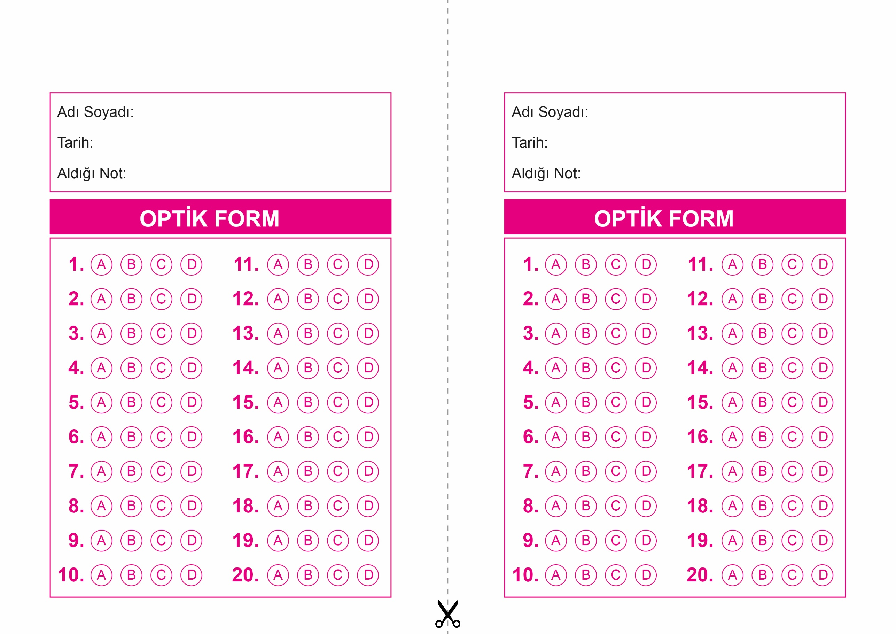

OPTİK FORMU FOTOKOPİ İLE (A4 KAĞIDI) ÇOĞALTTIKTAN SONRA BURADAN KESEBİLİRSİNİZ.

DİN KÜLTÜRÜ VE AHLAK BİLGİSİ

4. Sınıf 2.Dönem 1. Yazılı / Sınav Soruları

DİN KÜLTÜRÜ VE AHLAK BİLGİSİ

4. Sınıf 2.Dönem 1. Yazılı / Sınav Soruları



**4. SINIF SINAV VE CEVAP ANAHTARI İÇİN TIKLAYINIZ**

